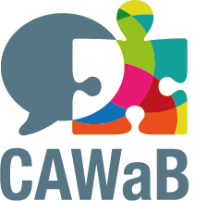

C’est parfois très compliqué de trouver son chemin dans :
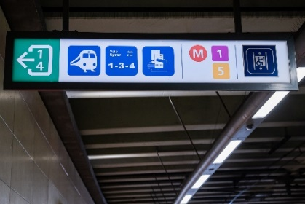
- les gares,

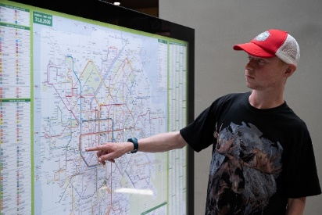
- les stations de métro,


- les hôpitaux.

Il y a des outils pour trouver son chemin dans ces endroits.
Un outil, c’est quelque chose qui va nous aider.
Mais ces outils n’existent pas encore en Belgique.
En juin, le CAWaB a organisé un évènement sur internet.
C’était un évènement pour donner son avis sur un outil
pour aider à trouver son chemin.
Grâce aux avis, le CAWaB a écrit des conseils pour avoir un outil
pour aider à trouver son chemin.
Vous pouvez lire les conseils.
Mais ce n’est pas écrit en FALC.


Traduction réalisée par
www.falc.be

